國立體育大學路線圖

開車：1.由林口交流道下往桃園龜山方向行駛至本校約四公里
2.由新莊二省道，於新莊丹鳳經青山路往林口方向行駛
地址：桃園市龜山區文化一路250號
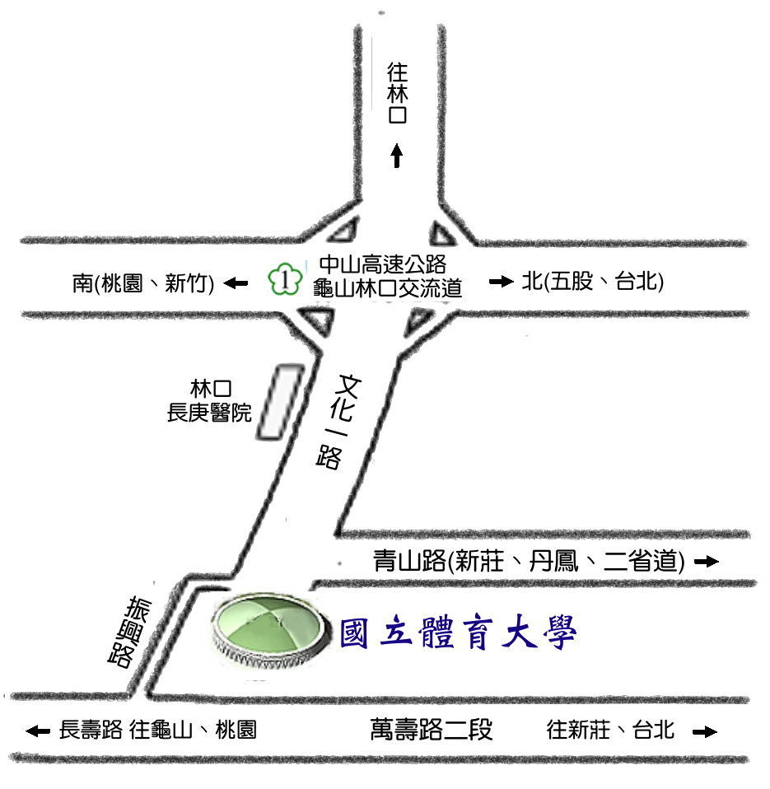
活動地點:教學研究大樓(行政教學大樓旁)
